REPUBLIKA HRVATSKA
LIČKO-SENJSKA ŽUPANIJA
STRUKOVNA ŠKOLA GOSPIĆ
Budačka 24, 53000 Gospić
TEL./FAX: 053/573-287 i 053/572-083
E-mail: ured@ss-strukovna-gospic.skole.hr
ŠIFRA ŠKOLE: 09-026-503
OIB:19583077416

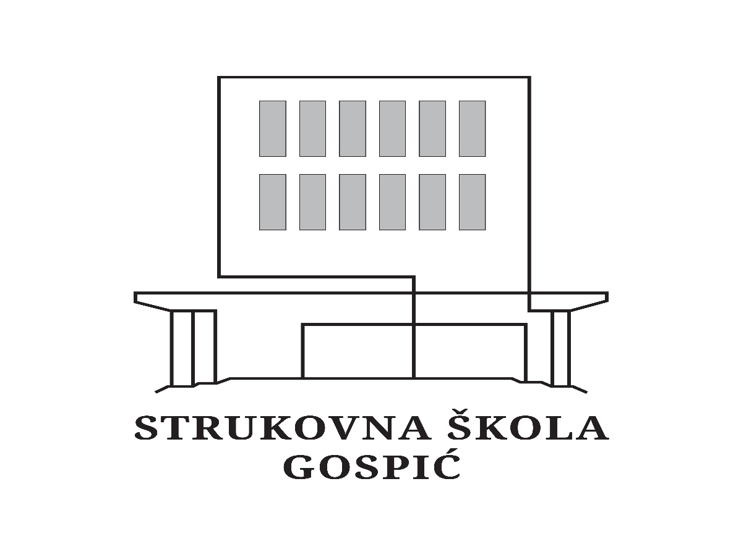

PRAVILNIK
O IZMJENAMA PRAVILNIKA O RADU

Gospić, lipanj 2024.

Na temelju članka 118. Zakona o odgoju i obrazovanju u osnovnoj i srednjoj školi („Narodne novine“, broj 87/08, 86/09, 92/10, 105/10, 90/11, 5/12, 16/12, 86/12, 126/12, 94/13, 152/14, 07/17, 68/18, 98/19, 64/20, 151/22, 155/23, 156/23), članka 26. i 27. Zakona o radu („Narodne novine“, broj 93/14, 127/17, 98/19, 151/22., 46/23 i 64/23 – OUSRH od 14.06.2023.) i članka 56. Statuta Strukovne škole Gospić, nakon prethodnog savjetovanja sa sindikalnim povjerenikom s pravima i obvezama Radničkog vijeća, Školski odbor Strukovne škole Gospić na 59. sjednici održanoj dana 11. lipnja 2024. donio je

PRAVILNIK
O IZMJENAMA PRAVILNIKA O RADU

Članak 1.
U Pravilniku o radu Strukovne škole Gospić (KLASA: 011-05/23-01/8, URBROJ: 2125/35-01-23-01 od 29. lipnja 2023.), u članku 3. riječi „Temeljnim kolektivnim ugovorom za službenike i namještenike u javnim službama“ zamjenjuju se s „Temeljnim kolektivnim ugovorom za zaposlenike u javnim službama“.

Članak 2.
Naslov iznad članka 8. mijenja se i glasi: „Tajnik školske ustanove 1“

Članak 8. mijenja se i glasi:
„Tajnik školske ustanove 1 obavlja poslove tajnika Škole, a navedene poslove može obavljati osoba koja ima:
a) završen sveučilišni integrirani prijediplomski i diplomski studij pravne struke ili stručni diplomski studij javne uprave,
b) završen stručni prijediplomski studij upravne struke, ako se na natječaj ne javi osoba iz točke a) ovoga stavka.“

Članak 3.
Naslov iznad članka 9. mijenja se i glasi: „Voditelj računovodstva u školi 1“

Članak 9. mijenja se i glasi:
„Voditelj računovodstva u školi 1 obavlja poslove voditelja računovodstva.

Uvjeti za obavljanje poslova voditelja računovodstva iz stavka 1. ovog članka su:
a) završen sveučilišni diplomski studij ekonomije odnosno sveučilišni integrirani prijediplomski i diplomski studij ekonomije odnosno stručni diplomski studij ekonomije ili visoka stručna sprema ekonomske struke prema ranijim propisima,
b) završen sveučilišni prijediplomski studij ekonomije ili stručni prijediplomski studij ekonomije ili viša stručna sprema ekonomske struke stečena prema ranijim propisima ako se na natječaj ne javi osoba iz točke a) ovog stavka.

Članak 4.
Naslov iznad članka 10. mijenja se i glasi: „Referent“

Članak 10. mijenja se i glasi:
„Za referenta koji obavlja računovodstvene i/ili administrativne poslove uvjet je završena srednja škola općeg, upravnog ili ekonomskog smjera.“

Članak 5.
Naslov iznad članka 11. mijenja se i glasi: „Stručni radnik na tehničkom održavanju, noćni pazitelj u učeničkom domu, kuhar-slastičar 2, čistač/spremač, radnik III. vrste“

Članak 10. mijenja se i glasi:
“Uvjet za stručnog radnika na tehničkom održavanju je završena srednja škola tehničke struke te zdravstvena sposobnost za obavljanje poslova s posebnim uvjetima rada.

Uvjerenje o posebnoj zdravstvenoj sposobnosti pribavlja se prije sklapanja ugovora o radu u skladu s posebnim propisima te dokazuje uvjerenjima ovlaštenih zdravstvenih ustanova.

Liječnički pregled se obavlja prije sklapanja ugovora o radu, a troškove liječničkog pregleda snosi Škola.

Stručni radnik na tehničkom održavanju mora imati i položen stručni ispit prema Pravilniku o poslovima upravljanja i rukovanja energetskim postrojenjima i uređajima.

Uvjet za noćnog pazitelja u učeničkom domu je završena četverogodišnja srednja škola.

Uvjet za kuhara-slastičara 2 je završena srednja škola-program kuhar odnosno KV kuhar i završen tečaj higijenskog minimuma.

Uvjet za čistača/spremača je završena osnovna škola.

Uvjet za radnika III. vrste koji obavlja poslove pranja, glačanja i popravka rublja je završena osnovna škola.“

Članak 6.
U članku 15. stavak 6. mijenja se i glasi:
„Ako se na natječaj ne javi osoba koja ispunjava uvjete iz članka 105. Zakona o odgoju i obrazovanju u osnovnoj i srednjoj školi, niti se radni odnos zasnuje s osobom iz članka 16. stavka 3., natječaj će se ponoviti u roku od pet (5) mjeseci, a do zasnivanja radnog odnosa na osnovi ponovljenoga natječaja radni se odnos može zasnovati s osobom koja ne ispunjava propisane uvjete.“

Članak 7.
Članak 16. mijenja se i glasi:
„Iznimno od odredbe članka 15. ovoga Pravilnika, radni odnos može se zasnovati ugovorom o radu i bez natječaja:
- na određeno vrijeme kada je zbog obavljanja poslova koji ne trpe odgodu potrebno zaposliti osobu na vrijeme do 60 dana na temelju samostalne odluke ravnatelja Škole u skladu s odredbama Zakona o odgoju i obrazovanju u osnovnoj i srednjoj školi
- s osobom kojoj je ugovor o radu na neodređeno vrijeme otkazan zbog gospodarskih, tehničkih ili organizacijskih razloga i koja se nalazi u evidenciji nadležnog upravnog tijela županije
- s radnikom koji u školskoj ustanovi ima zasnovan radni odnos na neodređeno nepuno radno vrijeme, do punog radnog vremena u školskoj ustanovi u kojoj je zaposlen
- na zahtjev radnika zaposlenog u školskoj ustanovi na neodređeno vrijeme, premještajem u drugu školsku ustanovu, na temelju sporazuma ravnatelja školskih ustanova
- s osobom koja se zapošljava na radnom mjestu vjeroučitelja
- s osobom koja je tijekom studija bila korisnik državne stipendije Ministarstva za STEM nastavničke studije i koja je, sukladno uvjetima stipendiranja, preuzela obvezu rada u školskoj ustanovi.

Vjeroučitelji zasnivaju radni odnos u Školi na temelju posebnih ugovora s vjerskim zajednicama.

Ako se na natječaj ne javi osoba koja ispunjava uvjete iz članka 105. Zakona o odgoju i obrazovanju u osnovnoj i srednjoj školi za rad učitelja i nastavnika u osnovnoj i srednjoj školi, radni odnos može se zasnovati bez natječaja na određeno vrijeme do godinu dana s osobom u mirovini koja ispunjava uvjete natječaja, s mogućnošću produljenja ugovora na određeno vrijeme za dodatnih godinu dana, ali ne dulje od 67. godine života.

Popise i kontakte osoba iz stavka 1. podstavka 6. ovoga članka Ministarstvo će dostaviti Školi na zahtjev, na temelju kojeg će Škola uputiti službeni poziv osobi za zasnivanje radnog odnosa.

Odbijanje ili ne prihvaćanje poziva Škole iz stavka 5. ovoga članka smatrat će se kršenjem uvjeta stipendiranja.“

Članak 8.
Članak 70. mijenja se i glasi:

„Radnik ima pravo na plaćeni dopust za odsutnosti s posla kada je zbog osobito važnog i hitnog obiteljskog razloga uzrokovanog bolešću ili nesretnim slučajem prijeko potrebna njegova trenutna nazočnost u trajanju od 3 radna dana tijekom jedne kalendarske godine.“

Članak 9.
U članku 71. stavak 2. mijenja se i glasi:
„Radnik ima pravo na plaćeni dopust za svaki smrtni slučaj, za svako darivanje krvi iz stavka 1. ovog članka te za svaki slučaj odsutnosti iz članka 70. ovoga Pravilnika, neovisno o broju radnih dana koje je tijekom godine iskoristio po drugim osnovama.“

Članak 10.
Članak 117. mijenja se i glasi:
„Naknada štete koju radnik na radu ili u svezi s radom uzrokuje Školi, smanjit će se pod uvjetom da šteta nije učinjena namjerno odnosno da radnik do sada nije uzrokovao štetu, ako:

- se šteta može u cijelosti ili djelomično otkloniti radom u ustanovi i sredstvima rada ustanove, ili
- je zaposlenik u teškoj materijalnoj situaciji, a naknada štete bi ga osobito teško pogodila, ili
- se radi o invalidu, starijem radniku ili samohranom roditelju ili skrbniku, ili
- se radi o manjoj šteti.

Smanjenje štete iz razloga iz stavka 1. ovoga članka iznosi najmanje 20 %, a radnika se može i u cijelosti osloboditi od naknade štete.“

Članak 11.
Članak 121. mijenja se i glasi:
„Republika Hrvatska kao punopravna članica Europske unije sudjeluje u upravljanju i radu europskih škola te upućuje odgojno-obrazovne radnike na rad u europske škole.

Odgojno-obrazovni radnik koji je prije upućivanja na rad iz stavka 1. ovoga članka imao zasnovan radni odnos na puno neodređeno vrijeme, ima pravo povratka na rad, na poslove koje je obavljao prije upućivanja, bez provedbe javnog natječaja, sukladno sporazumu između radnika i poslodavca.

Odgojno-obrazovni radnik izabran za rad u hrvatskoj nastavi u inozemstvu ili osoba koja je izabrana za lektora hrvatskog jezika i književnosti na visokoškolskoj ustanovi u inozemstvu, a koja je prije upućivanja imala zasnovan radni odnos u Školi na neodređeno vrijeme, ima pravo
povratka na rad, na poslove koje je obavljala prije upućivanja, bez provedbe javnog natječaja,
sukladno sporazumu između radnika i Škole.

Radnik iz stavaka 1. i 3. ovoga članka ima se pravo vratiti na rad u Školu u kojoj je prethodno radio ako o svojoj namjeri povratka obavijesti Školu najkasnije u roku od sedam dana od dana prestanka trajanja izbora iz stavaka 1. i 3. ovoga članka.

Ako radnik iskoristi pravo iz stavaka 2. i 3. ovoga članka, ima pravo povratka na poslove na kojima je prethodno radio u roku od sedam dana od dana dostave obavijesti iz stavka 4. ovoga članka.“

Članak 12.
Ovaj Pravilnik o izmjenama Pravilnika o radu stupa na snagu osmoga dana od dana objave na oglasnoj ploči Škole.

KLASA: 011-03/24-02/1
URBROJ: 2125-35-01-24-1
Gospić 11. lipnja 2024.

Predsjednica Školskog odbora
Mirela Jergović, mag. educ. info. et philol. angl.

Ovaj Pravilnik o izmjenama Pravilnika o radu objavljen je na oglasnoj ploči Škole dana 11. lipnja 2024. godine te je stupio na snagu dana 19. lipnja 2024.

Ravnateljica Škole
Barbara Tomljenović Jurković, univ. spec. oec.

KLASA: 011-05/24-01/1
URBROJ: 2125-35-01-24-1
U Gospiću, 11. lipnja 2024.

REPUBLIKA HRVATSKA
LIČKO-SENJSKA ŽUPANIJA
STRUKOVNA ŠKOLA GOSPIĆ
Budačka 24, 53000 Gospić
TEL./FAX: 053/573-287 i 053/572-083
E-mail: ured@ss-strukovna-gospic.skole.hr
ŠIFRA ŠKOLE: 09-026-503
OIB:19583077416
KLASA: 011-05/24-01/1
URBROJ: 2125-35-01-24-2
Gospić, 11. lipnja 2024.

Sukladno člancima 3. i 4. Pravilnika o načinu objave Pravilnika o radu (Narodne novine broj 146/14) ravnateljica Strukovne škole Gospić donosi

ODLUKU

o objavi Pravilnika o izmjenama Pravilnika o radu

- Školski odbor Strukovne škole Gospić donio je Pravilnik o izmjenama Pravilnika o radu na 59. sjednici održanoj dana 11. lipnja 2024.

- Pravilnik o izmjenama Pravilnika o radu biti će objavljen na oglasnoj ploči dana 11. lipnja 2024., a stupa na snagu istekom osmog dana od dana objave.

- Nakon stupanja na snagu, istoga dana Pravilnik o izmjenama Pravilnika o radu biti će objavljen na mrežnoj stranici Strukovne škole Gospić.

- Na zahtjev radnika i o trošku radnika ravnateljica je dužna radniku omogućiti izradu preslike Pravilnika o izmjenama Pravilnika o radu.

- Ova Odluka objavljuje se na oglasnoj ploči Strukovne škole Gospić.

Ravnateljica Škole
Barbara Tomljenović Jurković, univ. spec. oec.

